大单元教学中写作支架的类型及运用
——以统编版四下第一单元为例
常州市局前街小学 高羽佳
摘要：写作支架为学生进行言语实践活动和形成写作能力提供有力的帮助。统编版小学语文教材中，对习作教材的编排体例体现了写作支架的初级状态。本文以统编版四年级下册第一单元为例，从开发与利用教材中的写作支架的类型及运用两个方面，进行了的探索。
关键词：大单元教学，写作支架的类型，写作支架的运用
“支架”原意是脚手架，现在是教育学上的一个隐喻，指学生在学习过程中遇到障碍时得到的帮助。写作过程中，教师为学生提供的言语“脚手架”，就是面对学生的言语表达困境，教师为学生的言语表达提供的问题、框架、图示、范例等结构性支撑点，统称为“写作支架”[]。写作支架建立在写作任务所需要的“生活经验”“语文经验”与学生已有的“生活经验”“语文经验”的落差之间，为学生提供帮助，以便帮助学生顺利完成写作任务[]。
邓彤博士认为：“写作课程是属于‘处方’性质的课程，其要旨在于改进‘写作学习’，不是侧重‘知道某个知识’，而是侧重于‘知道怎么去做’[]。”可见，教师应该将写作知识转化为强有力的写作支架，通过写作支架去设计写作活动，为学生进行言语实践活动和形成写作能力提供有力的帮助，最终形成学生的写作素养。
本文将以统编版四年级下册第一单元为例，重点探讨写作支架在教学中的运用。
一、写作支架在大单元教学中的主要类型
相较于以往版本的小学语文教材，统编教材在习作板块编排体例有了较大突破，最为显著的变化就是出现了各种类型的写作支架，其目的在于将写作知识活动化、实践化，借助各种各样丰富的写作支架充分地呈现出来，使得教学有抓手，指导有凭借。统编版四年级下册第一单元以“乡村画卷”为主题，编排了《古诗词三首》、《乡下人家》、《天窗》和《三月桃花水》一组阅读内容，要求学生能够抓住关键语句，初步体会课文表达的思想感情。单元习作与单元主题一脉相承：“湖畔、林间、广场、校园......处处留下了我们欢快的笑声，这些地方都是我们的乐园。请以‘我的乐园’为主题，写一篇习作。”在这一单元教学资源中，呈现了如下几种显而易见的写作支架。
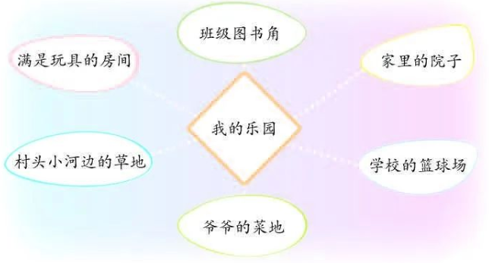
其一是策略支架。策略性支架，主要体现在习作构思上，而教“构思”，几乎绕不开“头脑风暴”这个策略。策略支架常以“族形图”的形式，迅速引导学生进行选材方面的发散性构思。
由上图可见，“我的乐园”可以从学校环境方面选择（如篮球场、班级图书角），也可以从校外环境中选择，既可以选择较为开放的具有乡村田园特色的环境（如爷爷的菜地、村头小河边的草地、家里的院子），也可以是相对封闭的环境（如满是玩具的房间），既贴合学生生活，又给予了较为宽松的选择权。这样的“思维导图”将思维过程图像化，可以实况展现出学生构思与组材的动态过程，将学生的思维和言语引向更加广阔的天地，引向更加深入具体的问题，引向更加多维多元的表达方式。
其二是问题支架。以问题的方式，指导学生搭建语篇框架，引导学生组织材料丰富框架，在学生潜在的发展水平与习作任务之间搭建一个“脚手架”，我们称之为“问题支架”。四下习作一向学生提出了三个主要问题：（1）你的乐园是什么样子的？（2）你最喜欢在那儿干什么？（3）这个乐园给你带来了怎样的快乐？学生围绕这些问题搜集资料，逐一回答这些问题，将这些应答资料有逻辑地串联在一起，就能基本实现写作目标。
其三是例文支架。习作例文，是习作教学最常用的支架方式。吴勇指出，作为支架的“例文”，可以来自于教材本身，可以是本单元精读课文的片段，当然 还可以出自优秀学生习作和教师自身的“下水文”。无论选择怎样的“例文”，最重要的标准就是言语样式独特、富有童真童趣、学生乐于模仿和学习。在本单元中，《乡下人家》语言优美，结构清晰，从空间和季节的角度为读者描绘了一幅生机盎然的乡村画卷；《天窗》一文，视角独特，从孩子丰富的想象力中揭示天窗给孩子们带来的快乐；《三月桃花水》意蕴活泼，节奏明快，想象力丰富，给予学生美的熏陶；《语文园地》的“词句段运用”部分，为学生提供了基本的描写样式：分条列举（巧用修饰词）+总述，不仅启发学生要按照一定的顺序进行观察，按照分总的结构进行写作，还可以用上修饰词，使描写具有美的画面感。以上资源虽然形式不一，写法不尽相同，但都为学生的写作提供了思路和描写方面的参考，堪称优秀“例文”。
值得注意的是，写作支架之间不是孤立运行的，有些支架彼此互相融通，在一次写作教学过程中，可能有多种写作支架在不同环节中交替运行。当然，教师亦可根据学情自主开发、创生具有班本、生本特色的写作支架。
- 写作支架在大单元教学中的具体运用
真正发挥关键和核心作用的写作支架，应当关注大单元整体教学中，重点突破学生习作障碍的环节。这主要是因为“写作课程和教学的基本目标主要是‘变构’与‘完善’学生的知识结构，而不是为学生重置一套知识结构。换言之，绝大多数学生写作困难通常都只是局部‘梗阻’而非全部‘坏死’，教师完全可以通过局部改进学生写作问题的方式来提高学生的写作水平。”[]
（一）主题品析，搭选材中心之架
教材中已经以策略性支架的方式，引导学生在选材方面进行发散性构思。学生可以结合自己的生活实际，从所罗列的选材中筛选最合适的“乐园”来写。然而，实际教学中，我们发现，部分学生能够从中选择一个地方，但此处到底能否称之为“乐园”，学生并没有清醒的认识。此处，教师可通过提问的方式，进一步引导学生品析习作的主题“我的乐园”：你认为怎样的地方才能够算作“我的乐园”？从学生的讨论交流中，进一步发散思维，形成更为纵深的导图（见下图）。通过对写作主题的品析和图示化的呈现，学生所要描写的“乐园”就越发鲜明，在确定选材的同时，学生也初步确定了该篇作文的中心。
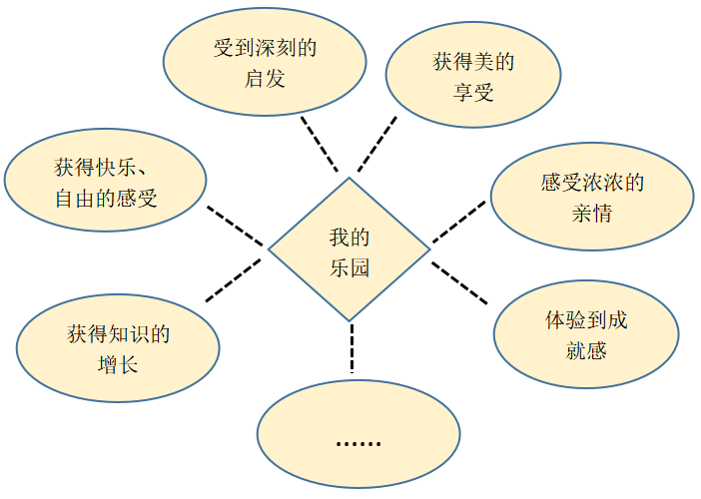

（二）多元运用，搭描写抒情之架
确定了写作的选材与中心后，不少学生将面临另外的写作梗阻：该习作要求与四上“介绍一个好地方”不同，作文中不仅要有对“我的乐园”这个地方的介绍与描写，还要体现本单元的语文要素——通过关键语句表达自己的喜爱之情。
- 利用多元支架，还原文字表达
虽然已经初步学习过描写一个好地方，但就真实的教学情况来看，依然有不少学生存在不知道从何写起的问题。四年级儿童的思维发展水平处于具体形象思维向抽象逻辑思维过渡的阶段，仍以具体形象思维为主。基于这种考虑，教师不妨带领学生将思绪拉回到学生心中的那片乐园，用示意图的方式将乐园的样子画出来。在绘制的过程中，学生脑海中乐园的样子逐步浮现，为描写打下良好的基础。
正如前文所说，教材中已经为学生的写作提供了一定的支架，教师要充分发掘和利用教材资源，同时大胆自主开发更为贴合学情的支架。在引导学生绘制乐园示意图的基础上，教师可以以教材中的表格样式为范例，以问题支架的方式帮助学生进一步梳理写作思路，并将绘制的示意图初步还原成文字表达。
问题支架 | 你的乐园在哪儿？ | 乐园是什么样子的？ | 你最喜欢在那儿干什么？ | 你最大的感受是什么？
教材范例 | 村头小河边的草地 | 草地上有绿草、液化、昆虫、鹅群...... | 放风筝、看天空变化的晚霞...... | 在大自然中自由玩耍，多么快乐！
学生范例 | 奶奶家的院子 | 院子里有枣树、葡萄架、鲜花...... | 打枣子、摘葡萄、爬树、捉迷藏...... | 朴素的院子，慈祥的奶奶，让我的童年充满了幸福。

2.品析范文资源，兼顾描写抒情
从第一单元的阅读课文的学习中，学生不难发现，习作一的写作应将“写景、写事、抒情”相结合，不仅要适当地描写“乐园”的样子，简要地写出自己在“乐园”的所作所为所感，还要学习作家的抒情方法来表达自己的情感。对于四年级的学生来说，他们很容易将这样的习作与单纯写一件事混淆。此时，充分关注教材的范文资源，充分挖掘范文的“样子”，对于学生落笔成文具有重要的意义。
语文园地一“词句段”运用部分的“读句子，选一幅图画照样子写一写”为“写景”提供了极佳的“样子”——“飞翔的海鸥，金色的沙滩，白色的浪花，构成了迷人的海岸线”，先分条列举景物，再总述环境，不仅启发学生要按照一定的顺序进行观察，按照分总的结构进行写作，还鼓励学生用上修饰词，使描写的画面更具有美感。
《乡下人家》这篇文质兼美的课文中，青、红的瓜、碧绿的藤叶、浓浓的绿荫、姹紫嫣红的花，让人读来眼前一片生机；瓜藤悄然攀上棚架，纺织娘月夜唱起动听的歌儿，动静相宜，让人如入画中。如此意在传递更为丰富的写景的“样子”：用眼睛去写作、用耳朵去写作，写出环境的色彩、声音、动与静，才能让人身临其境。
而对于“表达出自己的感受”这一抒情要素，课文也给出了极好的示范。学生也可根据自身情况，学习并使用其中一种抒情方式。
《乡下人家》文章结尾总结全文，抒发情感——乡下人家，不论什么时候，不论什么季节，都有一道独特、迷人的风景。
《天窗》反复语句穿插于文章中间，抒发情感——小小的天窗是你唯一的慰藉。
《三月桃花水》两者兼具，抒发情感——三月的桃花水，是春天的竖琴；三月的桃花水，是春天的明镜；啊，地上草如茵，两岸柳如眉，三月桃花水，叫人多沉醉。
（三）清晰可见，搭评价修改之架
现代西方写作理论认为，写作是一个复杂的智力、心理、社会和技术的过程。在这个过程中，“修改”（升级）占据一个很重要的地位。目前，统编版教材以培养学生具备自主修改能力为宗旨，在修改方法上作了详尽的指导，但对修改的标准却只是作了简单的指示，且具有很大的弹性。修改能力的培养是需要时间的。基于小学生的认知水平，中段学生重在培养修改习惯与格式、段式 等规则的能力，而四下的学生面临向高年段的过渡，因此教师也应关注整体构思、谋篇布局乃至语言表达等方面的能力。
郭家海团队研究的以AFL作文核心素养评价模型，要求教师须紧扣习作要求，结合学生年段特点与班级学情，制定不同等级的评价标准，以层级量表的形式呈现[]。这样学生能够真切地看到优秀作文的标准并能对照进行修改升级，促进学生看得见的进步。在评价修改的过程中，层级量表便是学生一项清晰有力的支架。
基于学情和写作教学目标，我们可以制定基础性量表和发展性量表。基础性量表是面向班级全体学生的，是每个同学都能达到的能级要求。主要包括格式、书写、错别字、病句、标点、内容、情节等，评改实践中，只要能对照量表项目进行逐项评改，并能不断完善的，就能得到此次作文的基础分七十分。而发展性量表指标主要包括中心、选材、结构、表达、语言等，一般为三十分。这一量表的生成需要教师和学生在品析课文、研读学生习作后共同商讨完成。此处，发展性评价量表举例如下：
“我的乐园”发展性评价标准（共30分）
①能够按照一定的顺序，清楚地介绍乐园的样子。
②能够清楚地写出自己在乐园里最爱做的事情。
③能够采用恰当的方式，抒发自己对乐园的喜爱之情。

[?] 吴勇.写作支架：走向言语实践的习作教学[J].小学教学设计.2019:12.
[?] 施茂枝.这样教写作不难[M].北京：高等教育出版社，2018 年 5 月.
[?] 邓彤. 写作支架：为写作教学提供有效支援（上）［J］.中学语文教学参考，2019（10）：13-15.
[?] 邓彤.微型写作课程设计原理[A].王荣生.写作教学教什么[C].上海:华东师范大学出版社，2014：96，91
[?] 谢攀. AFL作文核心素养评价模型在作后升级课中的运用［J］.教育测量与评价,2017（5）.

